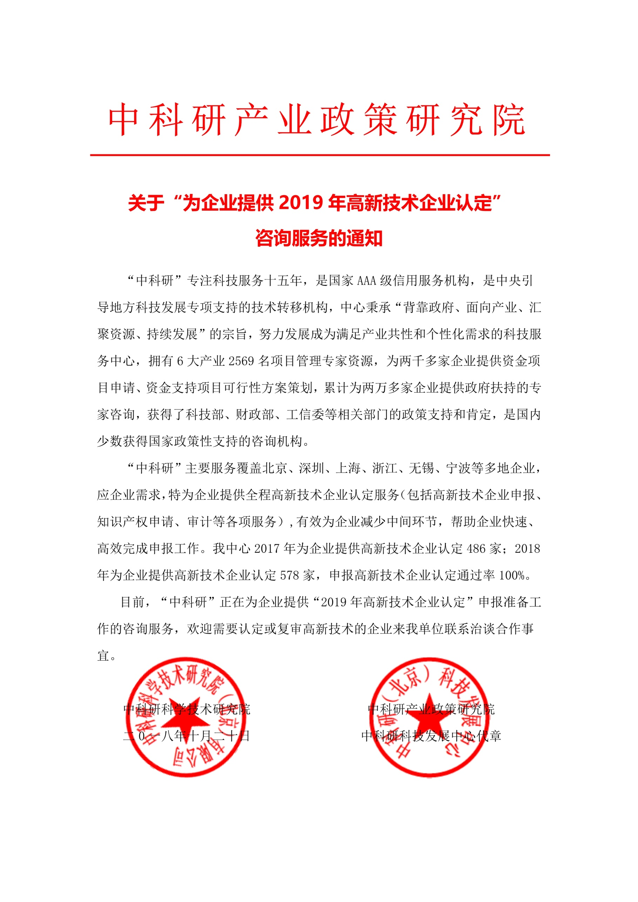

2019年高新技术企业认定
企业自评调研表

企业名称
注册地址
联系人 |  | 职务 |  | 手机
单位类型 | □ 国有企业 □ 私营企业 □ 中外合资企业 □ 外商独资企业 □ 其他
主营产品  （服务）所属技术领域 | □ 电子信息技术 □ 生物与新医药技术 □ 航空航天技术  □ 新材料技术 □ 高技术服务业 □ 新能源及节能技术  □ 资源与环境技术 □ 高新技术改造传统产业 □ 其他领域
企业申报  资质初步  自评 | 1.拟申请高新的企业注册成立一年以上？  □ Yes □ No
企业申报  资质初步  自评 | 2.对主要产品（服务）发挥核心支持作用的技术，是否拥有知识产权？  □ Yes □ No
企业申报  资质初步  自评 | 3.您企业的科技人员数占当年总职工比例是否达到10%以上？  □ Yes □ No
企业申报  资质初步  自评 | 4.近三年研发投入总额占同期销售收入比例，是否＞5%，且60%以上研发投入发生在国内？  □ Yes □ No
企业申报  资质初步  自评 | 5.企业有无研发费用辅助账？  □ Yes □ No
企业申报  资质初步  自评 | 6.近一年高新技术产品（服务）收入占企业同期总收入的比例≥60%？  □ Yes □ No
企业申报  资质初步  自评 | 7.申请认定前一年内未发生重大安全、质量事故或严重环境违法行为被行政处罚？  □ Yes □ No
联系方式： 010-68809529 18611538817 联系人：谢 静

